
活動報告表
活動名稱 | 原音社至佛陀紀念館參加旅順博物館藏中國箸文化展開幕典禮
活動日期 | 107年01月22日 | 活動地點 | 佛陀紀念館
活動對象 | 原音社 | 參加人數 | 6人
活動成效 | 原音社參加旅順博物館藏中國箸文化展開幕典禮活動照片
活動照片
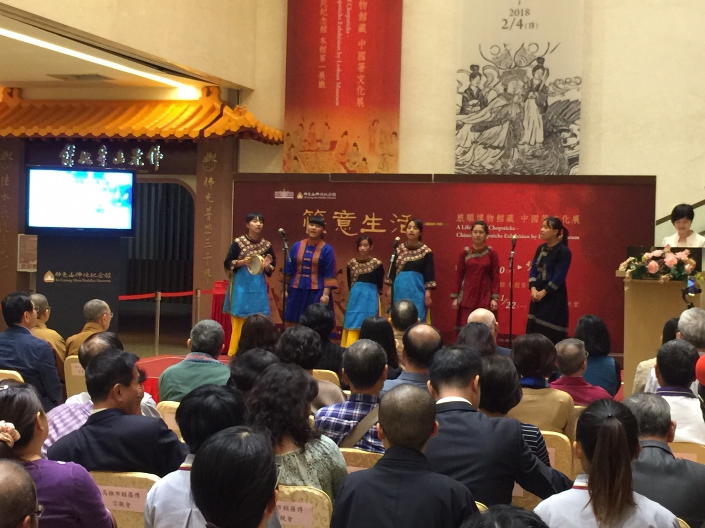
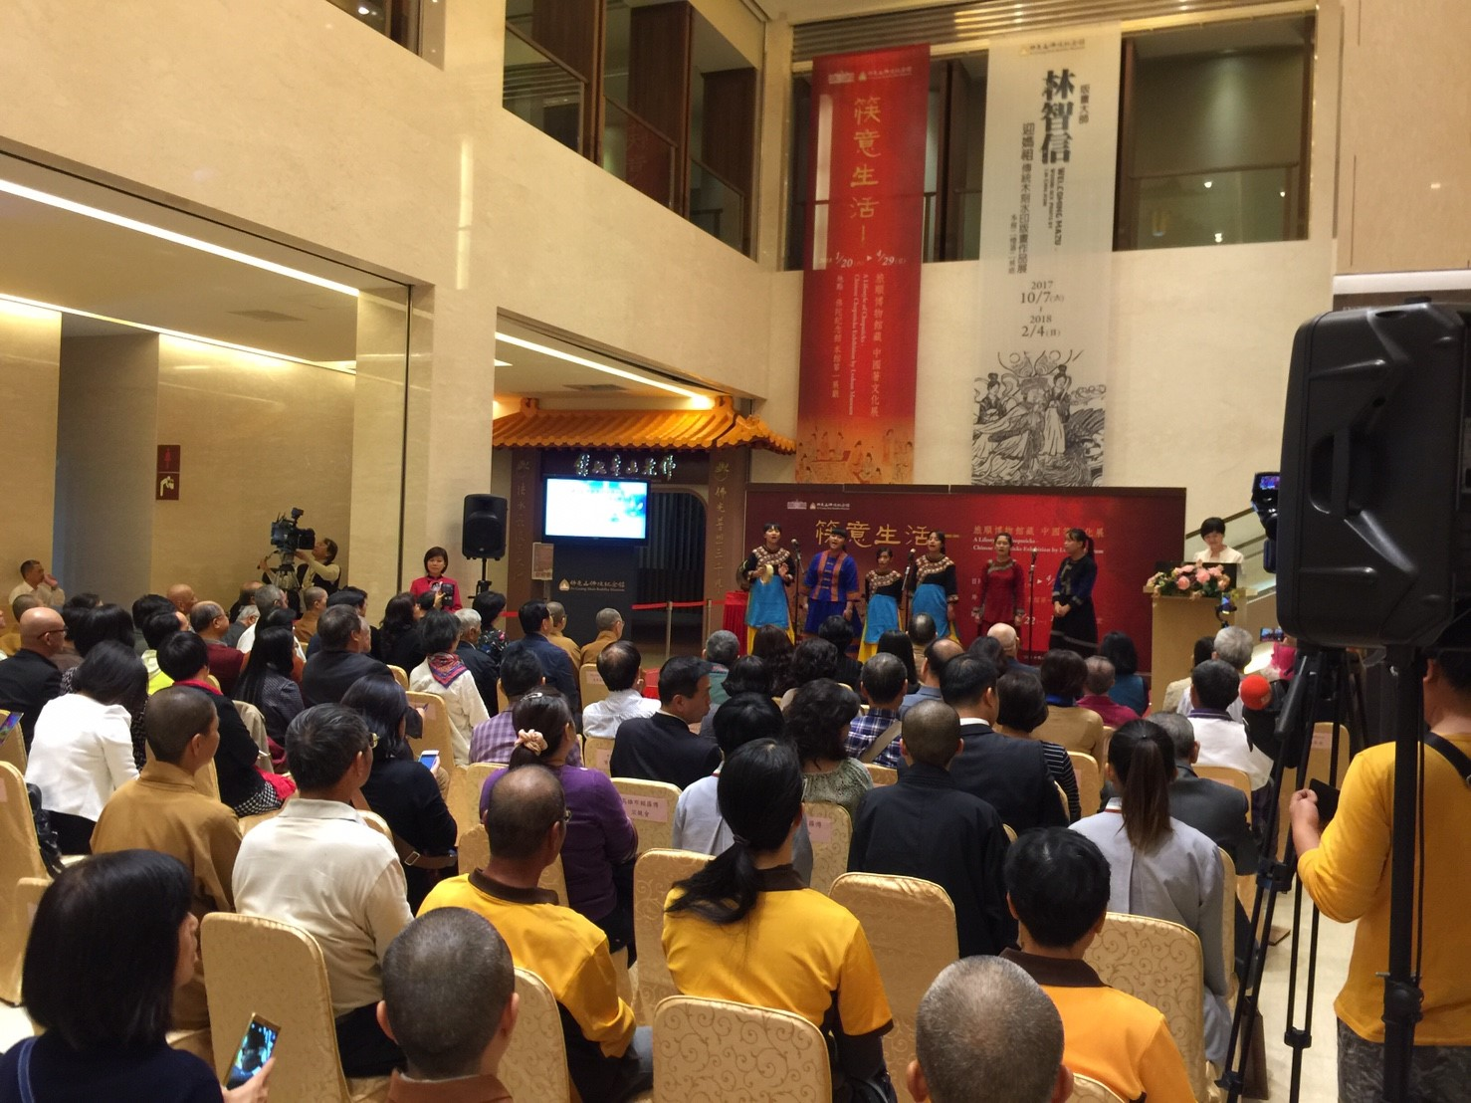

活動照片
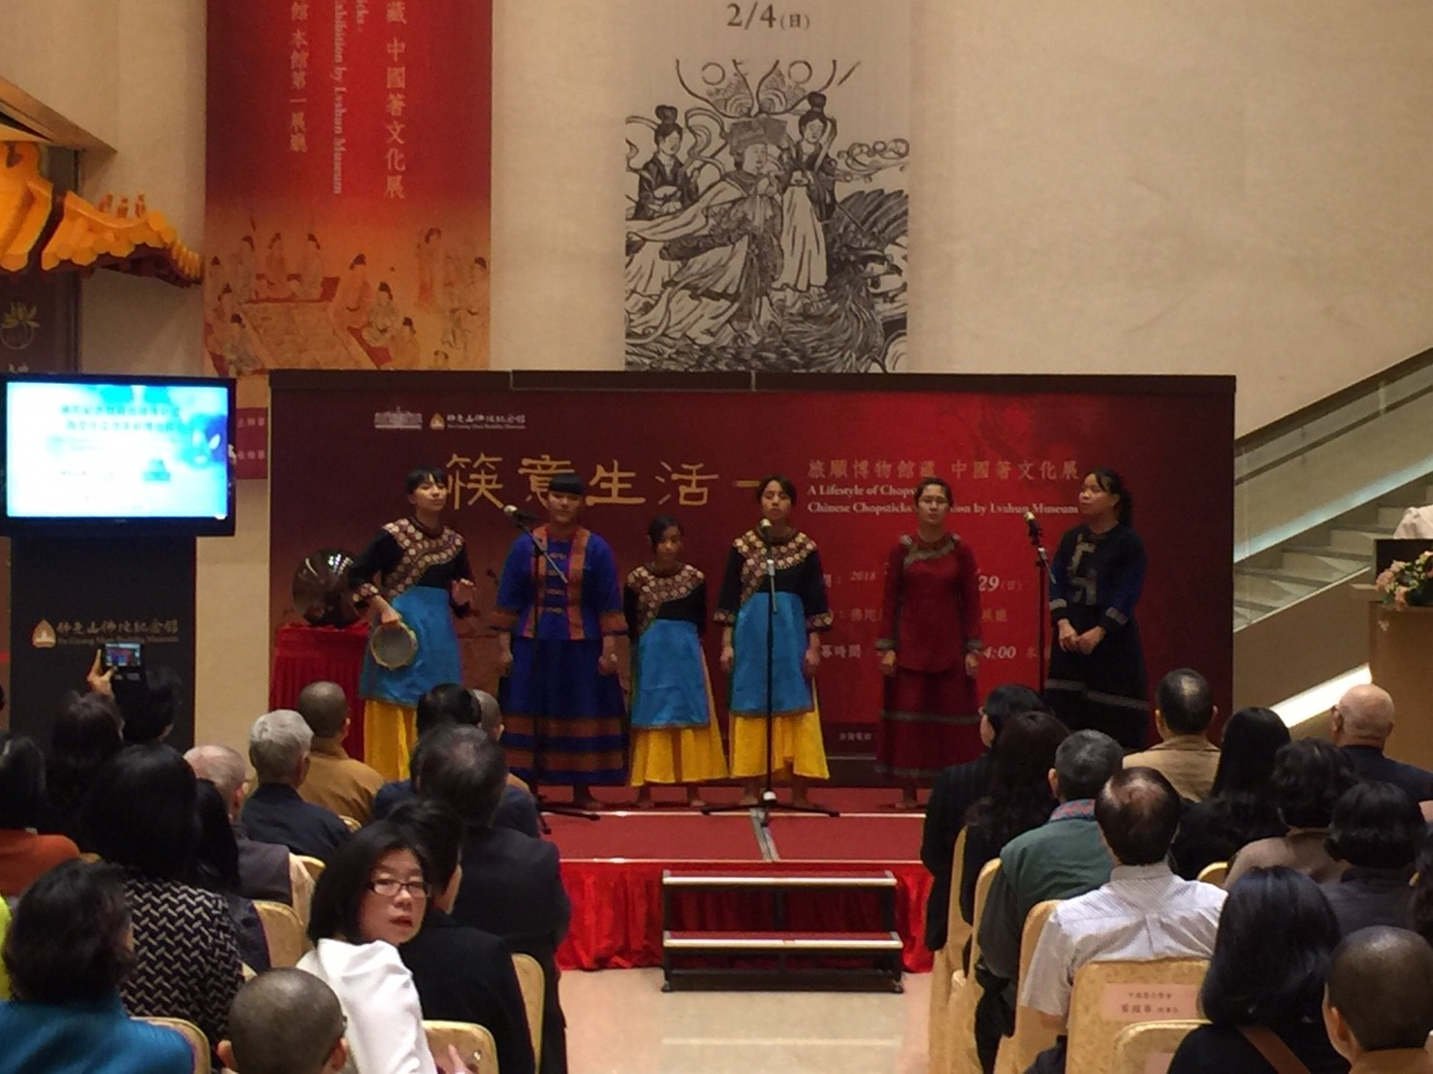
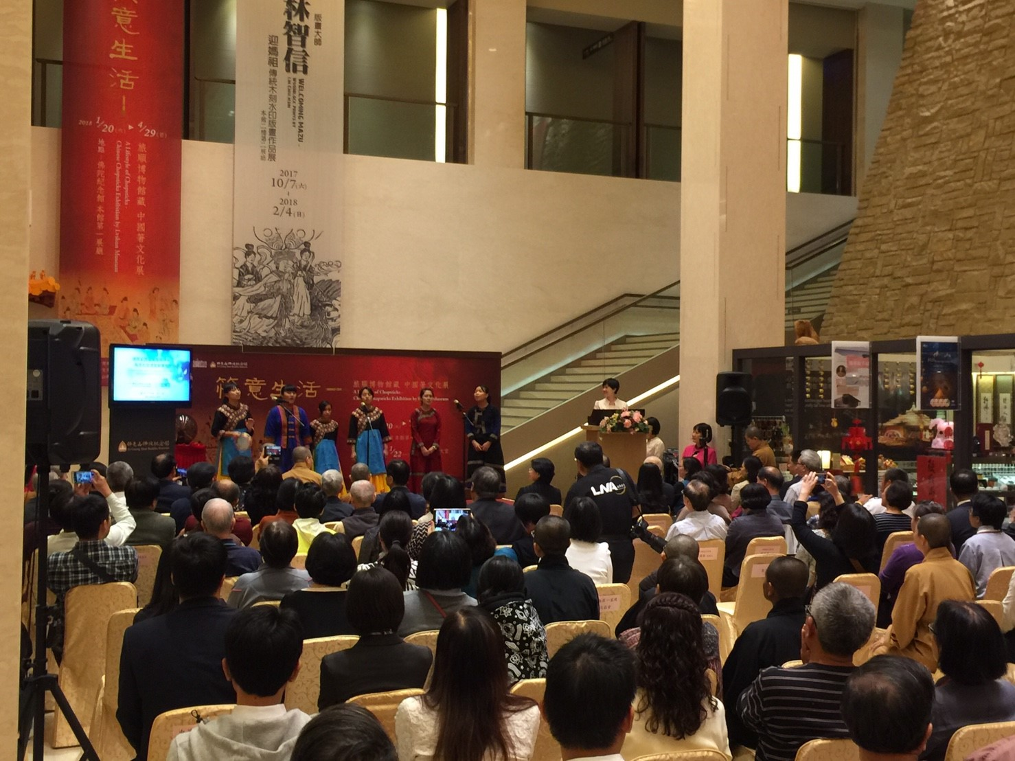

活動照片
